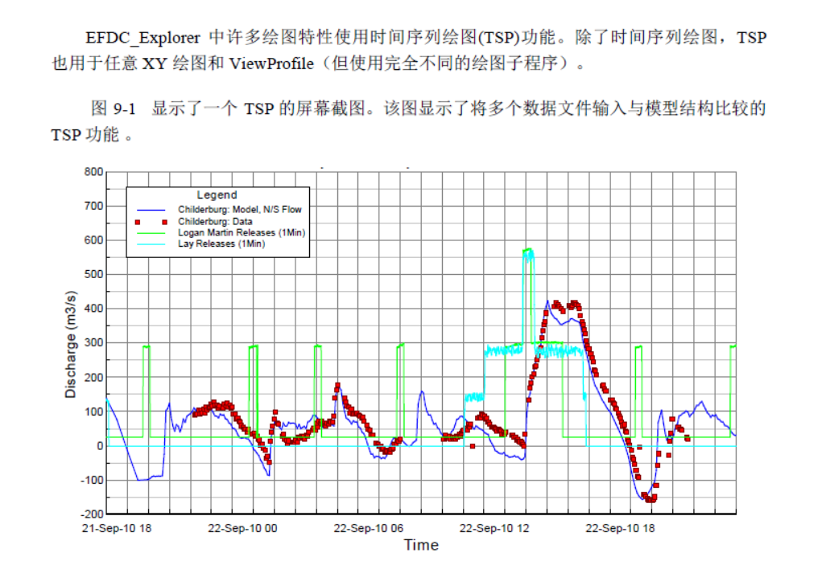

## 时间系列图表

对应边界条件包括（染料边界条件、流量边界条件、温度边界条件）；

横轴对应时间，纵轴对应系列值

1、其中染料边界以第二行及以后数据为图表数据源：



第一列，表示时间，单位天。

第二列，表示染料浓度，单位是mg/l。

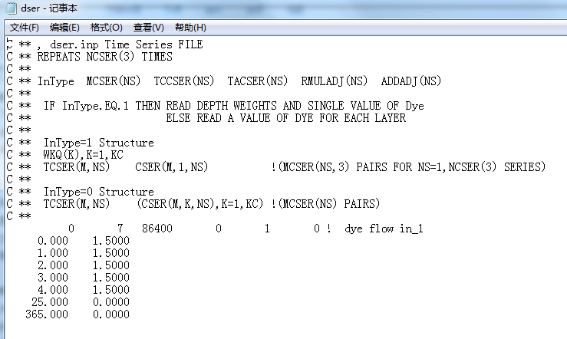

2、其中流量边界条件以第二行及以后数据为图表数据源：

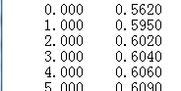

第一列，表示时间，单位是天。

第二列，表示流量，单位是m3/s。

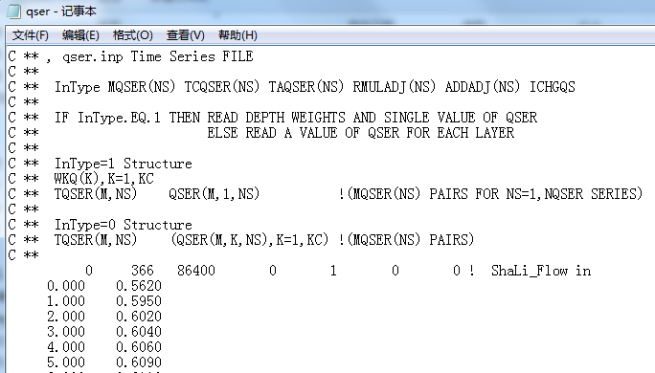

3、其中温度边界条件以第二行及以后数据为图表数据源：



第一列，表示时间，单位是天。

第二列，表示流量，单位°C。

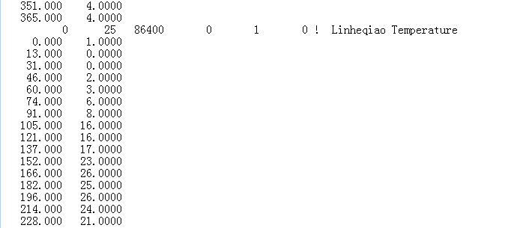

## 时间系列图表(李慧)

  

### 流量边界条件（qser.inp）

参数：方案id

返回：方案id，方案名称，{序列id，序列名称，{天，流量}}

序列名称，根据i、j，对应网格数据L_name

### 污染物边界条件（dser.inp）

参数：方案id

返回：方案id，方案名称，{序列id，序列名称，{天，浓度}}

序列名称，翟仕召协助

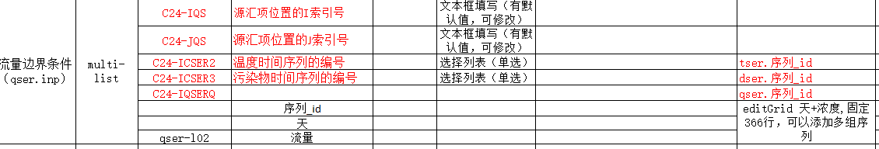

(根据i、j，对应网格数据L_name)

### 温度边界条件（tser.inp）

参数：方案id

返回：方案id，方案名称，{序列id，序列名称，{天，温度}}

序列名称，翟仕召协助



(根据i、j，对应网格数据L_name)

## 任意点水深、温度、浓度动态展示

在地图上任意选取一点，以图表形式展示其计算结果数据，（水深、温度、浓度）

水深数据以EE_WS依据，横轴对应TIME，纵轴对应相应点水深

温度和染料数据以EE_WC为依据，横轴对应TIME，纵轴对应相应点温度和浓度

## 模型计算结果展示(李慧)

 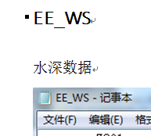 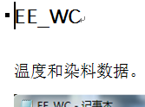

### 水深曲线

参数：方案id，i_code, j_code

返回值：方案id，方案名称，{L_code,i_code,j_code,{n,time，depth}}

### 温度曲线

参数：方案id，i_code, j_code

返回值：方案id，方案名称，{L_code,i_code,j_code,{ n,time，tempe}}

### 污染物浓度曲线

参数：方案id，i_code, j_code

返回值：方案id，方案名称，{L_code,i_code,j_code,{ n,time，conc}}

## 计算结果地图渲染（动态，静态）

参考 <水深污染物浓度等级划分.txt>

### 水深结果渲染

参数：方案id

返回值：方案id，方案名称，（n,time，{L_code, i,j, 水深, 颜色值}），{图例定义}

### 温度结果渲染

参数：方案id

返回值：方案id，方案名称，（n,time，{L_code, i_code,j_code, 温度, 颜色值}），{图例定义}

### 浓度结果渲染

参数：方案id

返回值：方案id，方案名称，（n,time，{L_code, i_code,j_code, 浓度, 颜色值}），{图例定义}

### 流速流向结果渲染

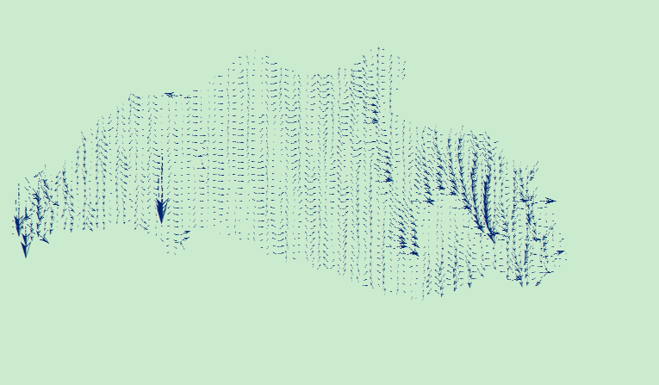

参数：方案id

返回值：方案id，方案名称，（天，{L_code, i_code,j_code, 流速, 流向，颜色值}）

*根据模型结果x、y计算出模拟流速及流向夹角

## 剖面展示（较难）待定

地图界面上划定一条线，沿线的I&J网络会被组合且会输出沿着切面的剖面

展示项包括：水深、湖底高程、染料浓度、温度

